测试网部署测试
通过remix将合约部署在sepolia测试网络中，部署完成的截图如下。
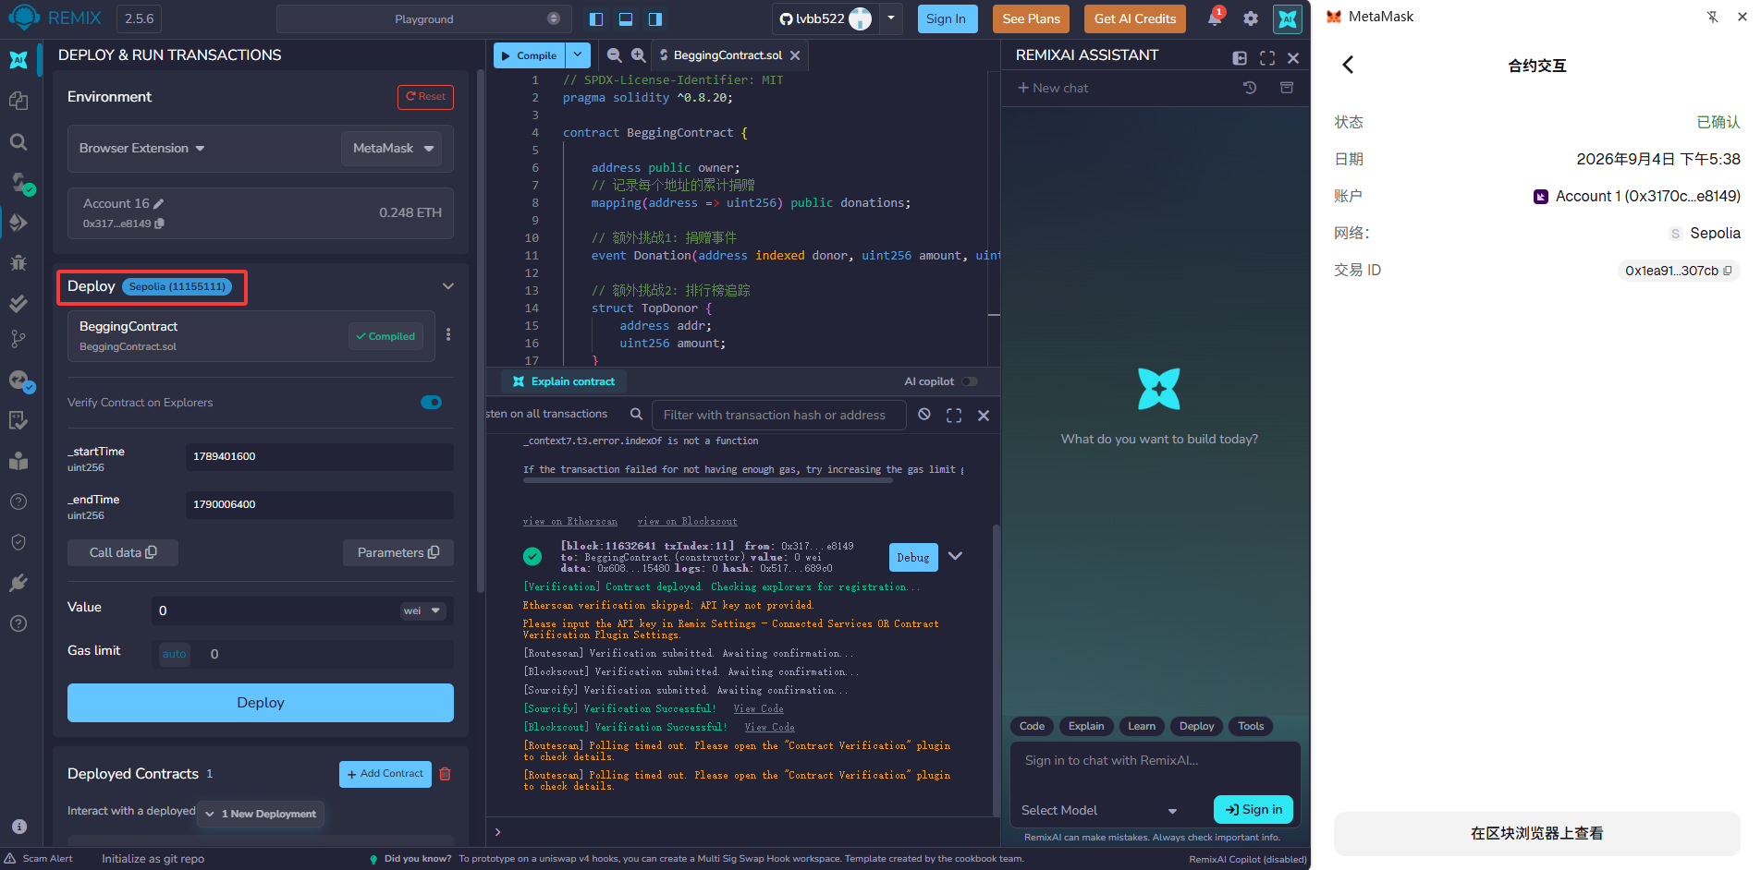
部署之后的合约地址为：0xEd63f2A63cf33C5375fe179fa0221e0294d60329

donate捐赠函数测试
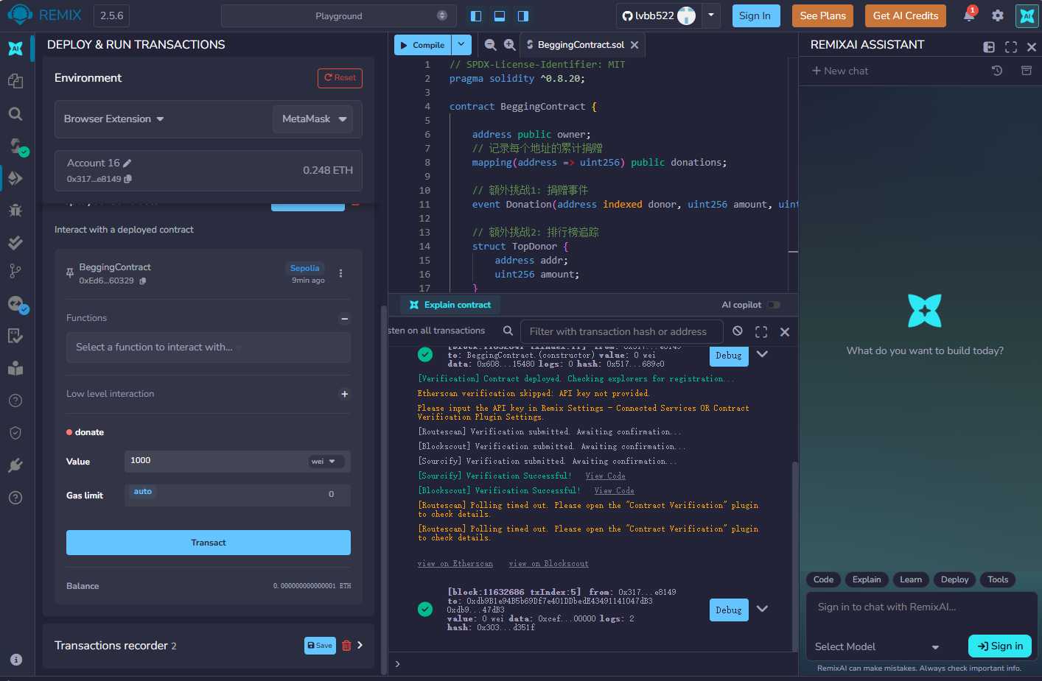
捐赠完成后可以看到合约余额
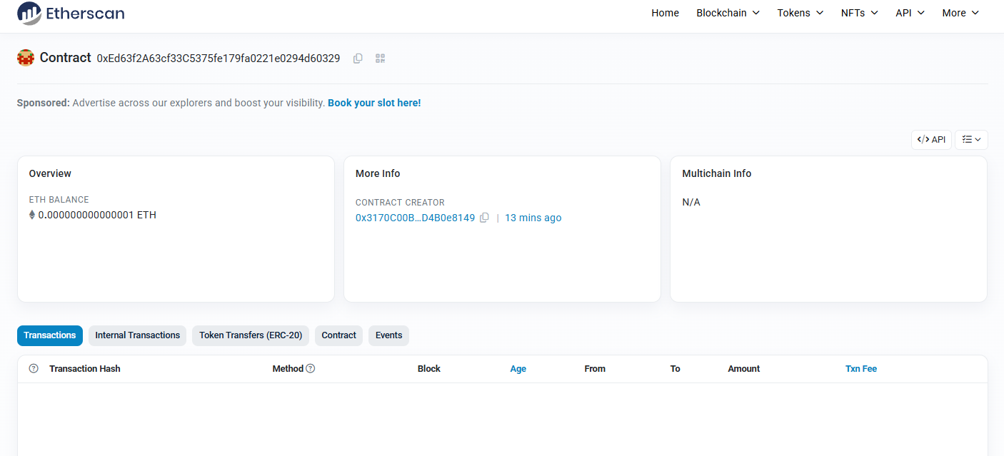

getDonation 查看捐赠金额函数测试
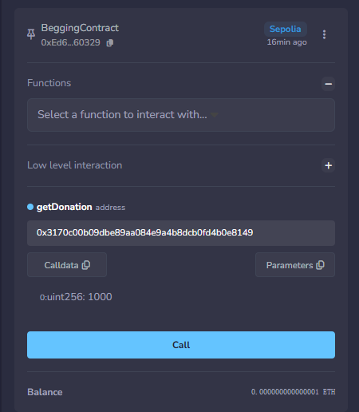

查看捐赠排行榜测试
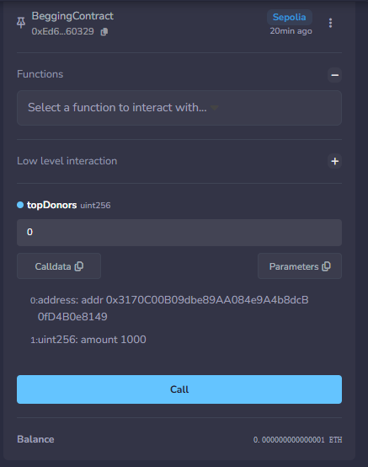

Withdraw提取资金函数测试
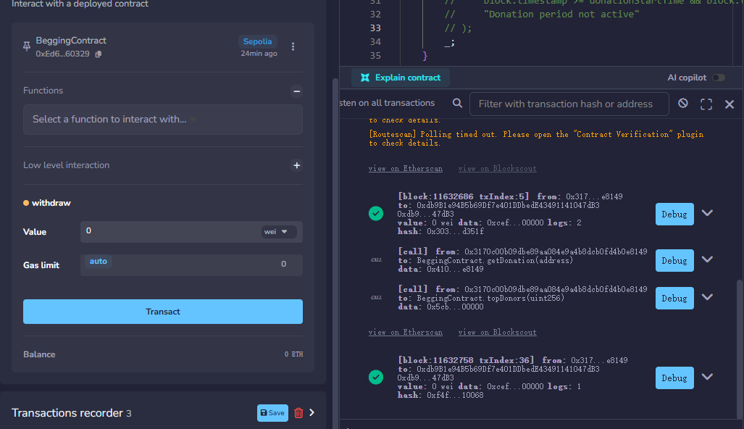
资金提取之后，合约余额清空
